|  |
| --- |
| **PRÉ-PROJETO 2023** |

|  |
| --- |
| NOME: Rafael Henrique Fagundes Nº23 |
| NOME: mateus kliemann Nº21 |
| TELEFONE (S) (45)99902 – 9734 (45) 99852-4457 |
| E-MAIL rafael.hellstrom@escola.pr.gov.br |
| CURSO desinvolvimento de sistemas |
| TURMA: 3​ ano |

**ALUNO(s) É OBRIGATÓRIO EM ANEXO AO PRÉ-PROJETO, NO MÍNIMO UMA TELA DE INTERFACE (TELA PRINCIPAL) JUNTO AO PROJETO.**



TITULO

|  |
| --- |
| Título do projeto: |

INTRODUÇÃO

|  |
| --- |
| Bem-vindo ao nosso site de agendamento para cabelo, onde a beleza se encontra com a conveniência. Oferecemos uma experiência única, permitindo que você agende serviços capilares personalizados de forma fácil. Nossa plataforma intuitiva conecta você a profissionais talentosos, prontos para proporcionar cortes modernos, colorações vibrantes e tratamentos revitalizantes. Descubra a praticidade de cuidar dos seus cabelos com apenas alguns cliques. Agende agora e deixe-nos realçar sua beleza natural, elevando sua confiança. Estamos aqui para tornar seu próximo compromisso de beleza uma experiência agradável e eficiente. |

HIPÓTESE / SOLUÇÃO

|  |
| --- |
| A falta de praticidade e personalização nos serviços capilares pode ser uma barreira para muitas pessoas, levando à procrastinação ou à escolha de opções menos satisfatórias. Acreditamos que ao oferecer uma plataforma de agendamento intuitiva, combinada com profissionais talentosos, podemos resolver esse problema e proporcionar uma experiência de cuidado capilar mais eficiente e personalizada.  Solução: Para abordar essa questão, desenvolvemos um site de agendamento para cabelo que simplifica o processo de marcação de serviços capilares. Nossa solução oferece uma interface amigável, permitindo que os usuários escolham entre uma variedade de serviços personalizados, agendem horários convenientes e se conectem diretamente a profissionais qualificados. Ao reunir praticidade e excelência, buscamos facilitar a vida dos clientes e proporcionar uma experiência de beleza que atenda às suas necessidades específicas. |

DISCIPLINAS ENVOLVIDAS

|  |
| --- |
| Descrição das três disciplinas.  Análise de projetos e sistemas:  Banco de dados:  Web design: |

OBJETIVO GERAL

|  |
| --- |
| O objetivo geral é otimizar a experiência de cuidado capilar, proporcionando praticidade e personalização por meio do nosso site de agendamento para cabelo. |

OBJETIVOS ESPECÍFICOS

|  |
| --- |
| 1. Desenvolver e manter uma plataforma online intuitiva para agendamento de serviços capilares:   * Contratar uma equipe de desenvolvimento web para criar uma interface amigável e funcional. * Integrar recursos de busca, seleção de serviços e agendamento de horários de maneira intuitiva. * Realizar testes de usabilidade para garantir a eficiência e a facilidade de navegação.   2. Estabelecer parcerias com profissionais qualificados e salões de beleza reconhecidos:   * Identificar e contatar profissionais experientes e salões renomados para parcerias. * Negociar termos de colaboração, incluindo taxas, disponibilidade e padrões de qualidade. * Garantir que os profissionais parceiros estejam devidamente credenciados e atendam aos padrões exigidos.   3. Oferecer uma variedade de serviços capilares personalizados para atender às diferentes necessidades dos clientes:   * Criar um catálogo abrangente de serviços, incluindo cortes, colorações, tratamentos e estilos variados. * Personalizar opções adicionais para atender às preferências individuais dos clientes. * Manter atualizações regulares no catálogo, incorporando novas tendências e demandas do mercado.   4. Implementar um sistema de feedback para avaliação contínua da satisfação do cliente e aprimoramento dos serviços:   * Introduzir um sistema de avaliação e comentários após cada serviço realizado. * Analisar regularmente os feedbacks recebidos para identificar áreas de melhoria. * Implementar mudanças e atualizações com base nas sugestões dos clientes.   5. Promover a divulgação eficaz do site, aumentando a visibilidade e a acessibilidade para potenciais usuários:   * Desenvolver estratégias de marketing online, incluindo campanhas em redes sociais e anúncios pagos. * Colaborar com influenciadores e profissionais do setor para ampliar a divulgação. * Otimizar o site para motores de busca (SEO) para aumentar a visibilidade orgânica.   6. Garantir a segurança e privacidade dos dados dos usuários durante o processo de agendamento:   * Implementar medidas de segurança robustas, como criptografia de dados e certificados SSL.   Cumprir regulamentações de proteção de dados e privacidade. Educar os usuários sobre práticas seguras e transparentes em relação aos seus dados pessoais. |

PROCEDIMENTOS METODOLÓGICOS

|  |
| --- |
|  |

BIBLIOGRAFIA

|  |
| --- |
|  |

CRONOGRAMA DE ATIVIDADES

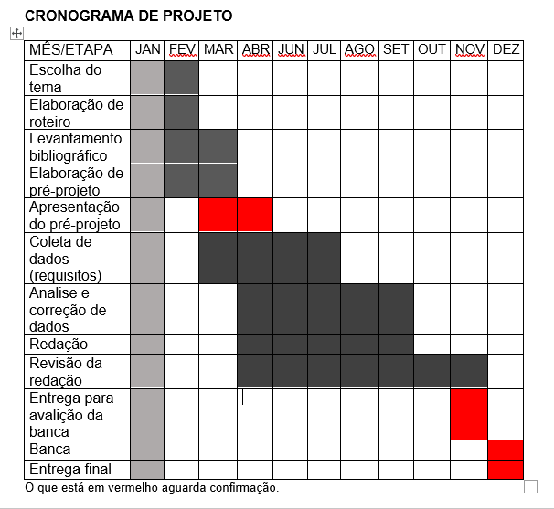

|  |  |  |
| --- | --- | --- |
| **Autorizado** | **Professor(a)** | **Data** |
| Análise de projetos e sistemas:  Banco de dados:  Web design: | **Aparecida** |  |